[质疑论文图片真实性：郴州市第一人民医院瞿洪波团队与郑州大学第一附属医院联合研究被撤稿的背后](https://mp.weixin.qq.com/s?__biz=MzAwNzc1NjU0Ng==&mid=2648111779&idx=1&sn=4e5b4bfb814e67f7942e1aabe1e6ecbf&chksm=823c3478cfbc9cbd2548ddaccf8f8f803b0b9db6433e1edbdd71380dfe1729d9b65eb425376e&scene=126&sessionid=1742387552)

[科研正气](javascript:void(0);)2025-03-19 20:24:41四川

**质疑资讯**

近期，发表于《Frontiers in Oncology》的一篇关于乳腺癌细胞增殖机制的研究论文因数据完整性问题引发了关注。质疑集中在论文中的实验图片是否经过不当处理及其数据的可信度。这篇论文由郴州市第一人民医院与郑州大学第一附属医院的研究团队联合完成，最终因缺乏原始数据支持而被撤稿。

**论文信息**

论文标题：CCT3 上调通过竞争 miR223 和激活 Wnt/β连环蛋白信号通路诱导乳腺癌细胞增殖

原文标题：Upregulation of CCT3 Induces Breast Cancer Cell Proliferation Through miR223 Competition and Wnt/βCatenin Signaling Pathway Activation

期刊：Frontiers in Oncology

发表时间：2020 年 9 月 24 日

DOI：10.3389/fonc.2020.533176

第一作者：Hongbo Qu（郴州市第一人民医院）

第一单位：郴州市第一人民医院

合作单位：郑州大学第一附属医院

**质疑内容**

##### #### 1. 图像重复与背景异常

论文中图 2F的实验图片被质疑出现重复的肿瘤影像。这两处肿瘤不仅在形状上完全一致，其阴影和背景也极为相似，疑似经过图片处理软件（如 Photoshop）进行复制粘贴。

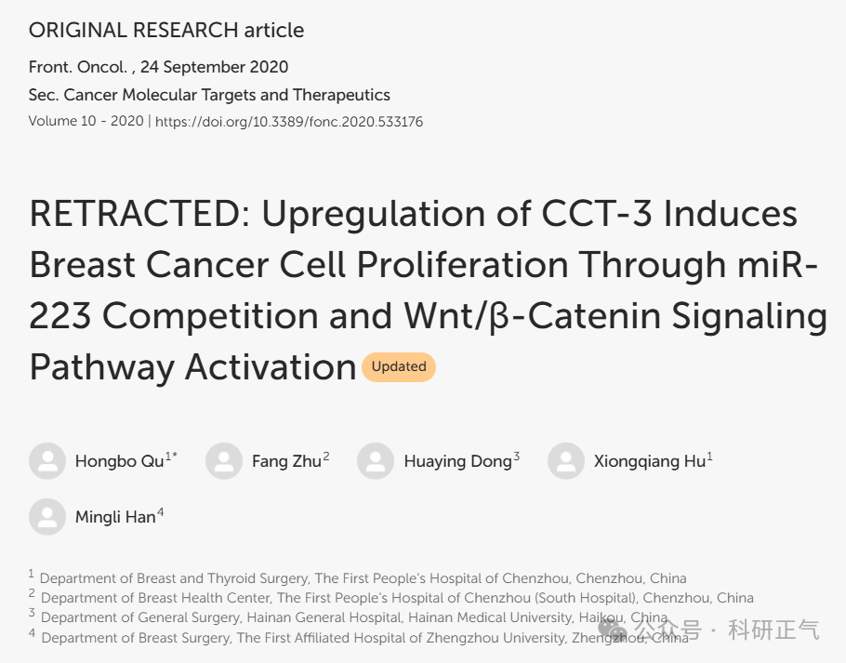

作者更正说明：2022 年 5 月 19 日，作者对图 2F 提出了修正声明，表示由于软件操作不熟练，在调整肿瘤形成数据时发生错误，并提供了更正后的图像版本。

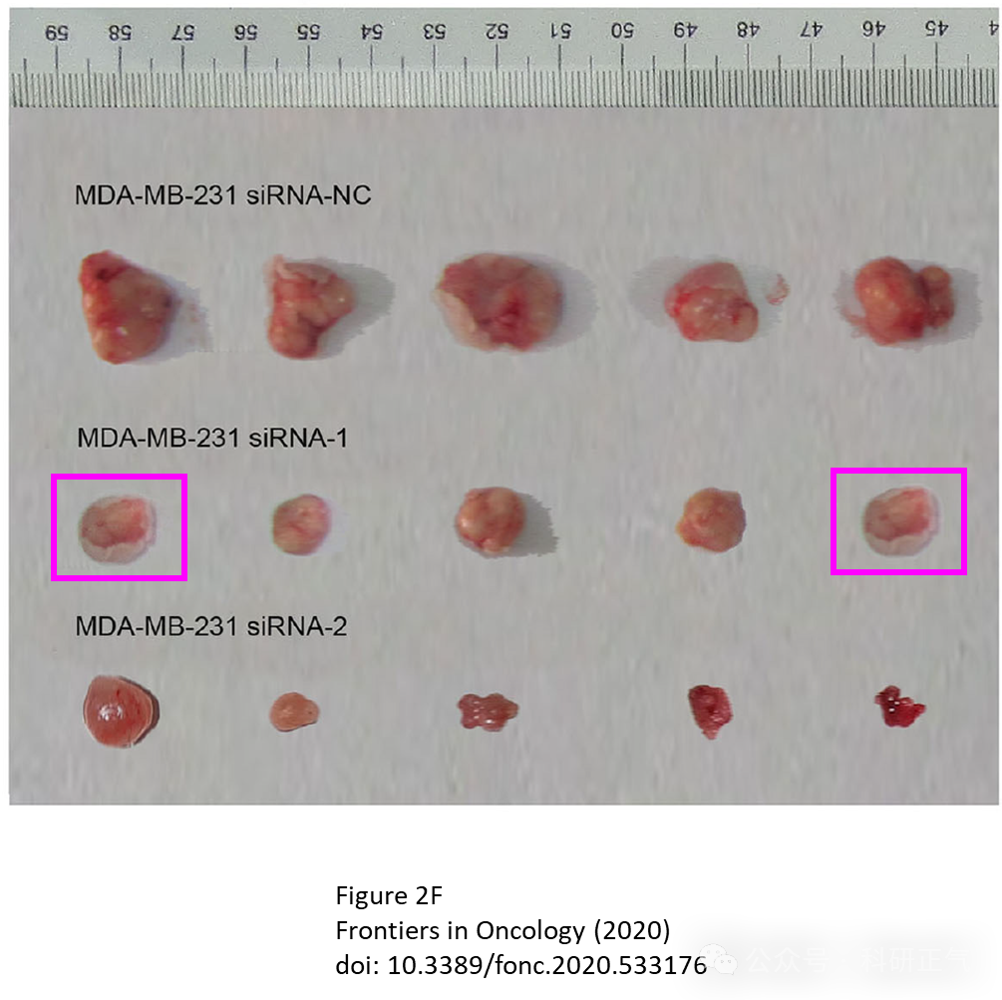

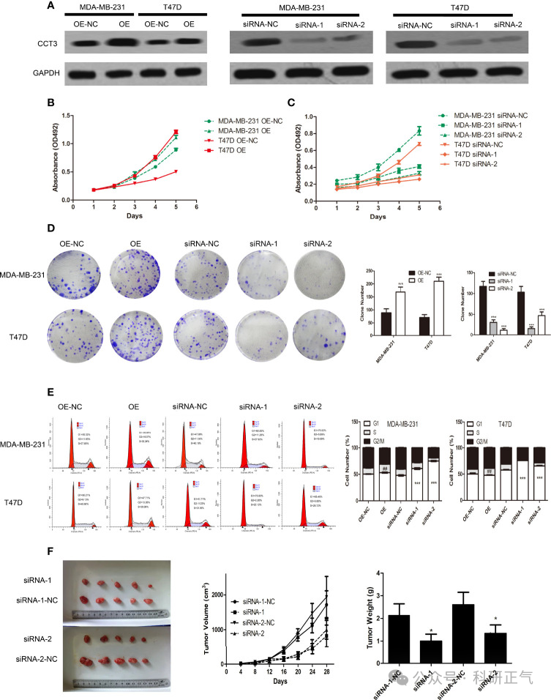

然而，质疑者认为，作者所谓的“操作不熟练”难以解释为何会在一张图片中复制肿瘤。更正后的版本要求替换所有肿瘤图像，这一行为引发了更多疑问。

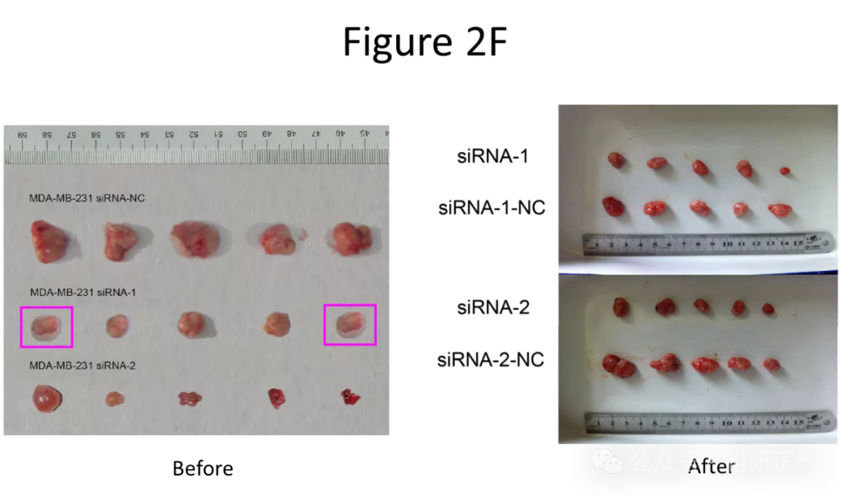

##### #### 2. 图像背景纹理异常

论文中的图 4G所示印迹展示的背景纹理看起来像是用纸张拼接生成的。这种异常纹理难以用实验过程中的正常误差解释，进一步加深了质疑者对数据真实性的怀疑。

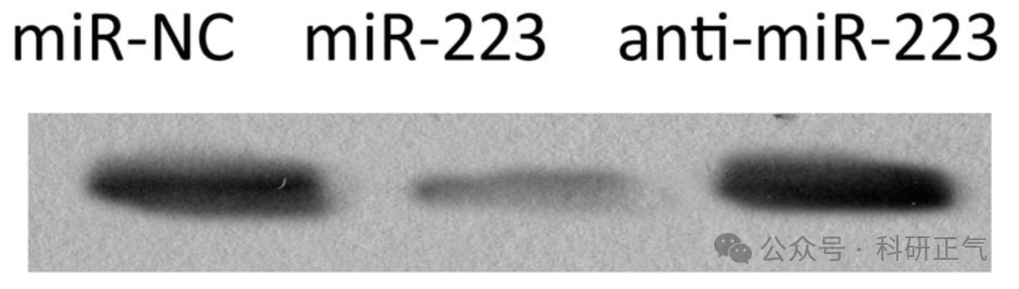

##### #### 3. 混用其他论文数据

图 2D 的部分实验图片被认为与另一篇发表于 2018 年的论文（DOI: 10.1016/j.gene.2018.08.054）中的图片相似。尽管图片在分析中被旋转或裁剪，但它们似乎来源于同一个原始图像。令人不解的是，这两篇论文并没有共同作者，这进一步引发了对实验数据归属权及研究过程是否合规的质疑。

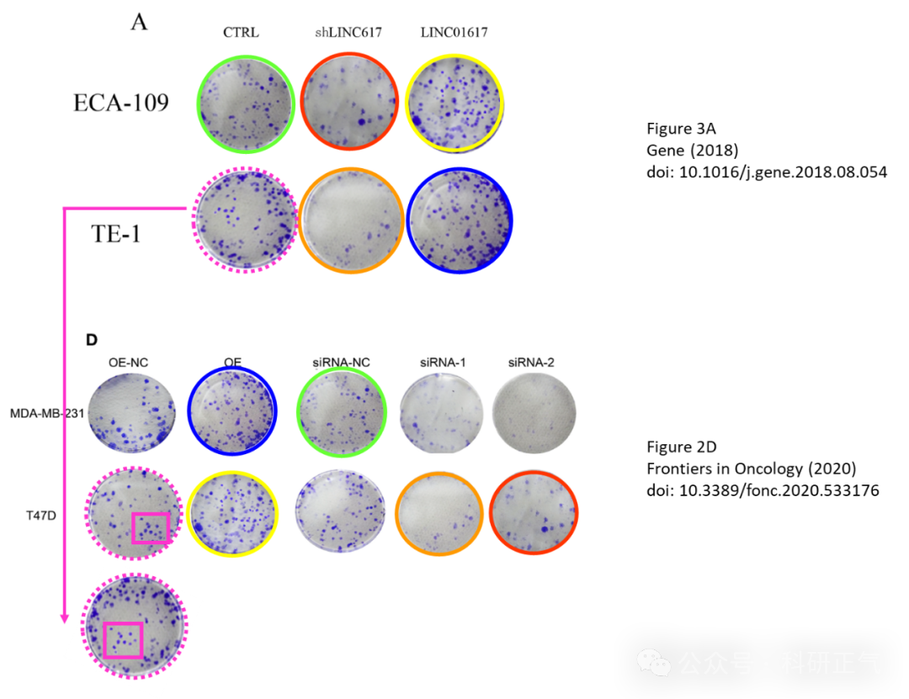

**免责声明**

本公众号转载的信息来源于 PubPeer、Pubmed及相关期刊，涉及的人名、单位均为音译。对于文章内容的真实性、完整性及及时性，本公众号不作任何保证或承诺，内容仅供读者参考。            
如任何单位或个人认为本内容可能涉嫌侵犯其合法权益，请及时向我们提交书面权利通知及详细侵权情况，我们将依法尽快移除相关涉嫌侵权的内容。            
若您有任何建议，欢迎随时与客服联系。          

**第三方客服QQ账号：3970604145**